Paseo por la cordillera. Del misterio...al desierto (pp144-145, A mí me encanta, 2007)

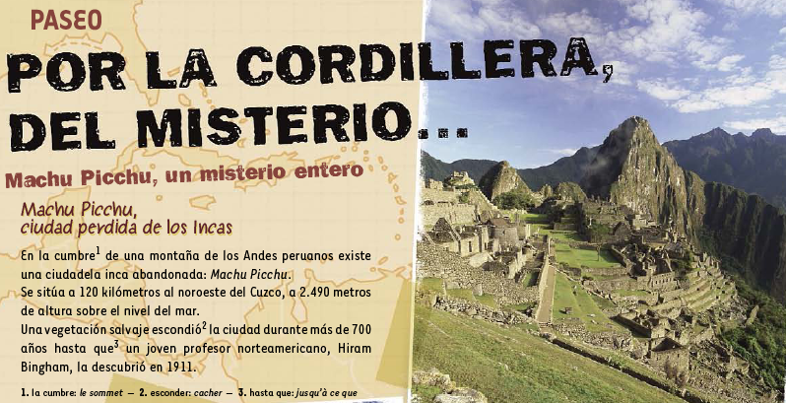

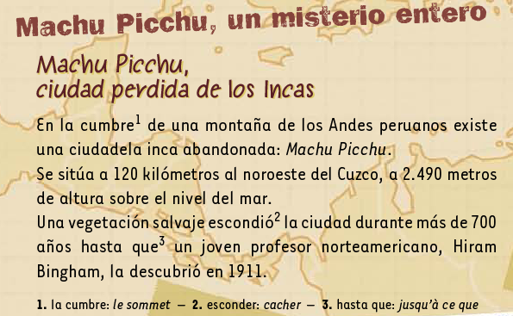

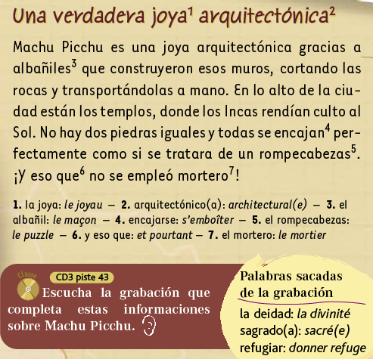

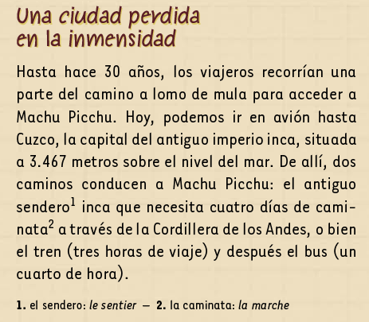

Conéctate en : http://www.tierra-inca.com/
y pinche en « ElPerú de Ayer y hoy », luego, elije la opción « los incas ». Indica cómo y cuándo se terminó aquel imperio.

Machu Picchu (« le vieux pic » en quechua)
(El Perú)

Completa los verbos en blanco usando el imperfecto:

El Machu Picchu es una ciudadela inca abandonada situada en el suroeste del Perú, a 120 kilómetros de la antigua capital inca Cuzco (« le nombril du monde » en quechua). Se ubica a unos 2500m de altitud y fue descubierta por Hiram Bimgham en 1911 mientras que ______________ (ESTAR) cubierta de vegetación. Los españoles no descubrieron nunca esta ciudad perdida en las nubes de la Cordillera de los Andes. Sin embargo, la cultura inca casi desapareció con la invasión española durante la conquista del Perú en 1532 a manos del conquistador Francisco Pizarro.
Hoy en día, Machu Picchu es considerado como una joya arquitectónica ya que las piedras utilizadas para su construcción fueron transportadas a mano hasta la cumbre. Además, todas las piedras del templo ____________ (SER) diferentes y encajan perfectamente y han resistido durante siglos incluso a diferentes terremotos,
Para acceder a esta « ciudad en las nubes », es necesario ir primero hasta Cuzco y tomar un tren o un autobús hasta un pueblo (Aguas Calientes) cerca de Machu Picchu. Luego, el turista puede andar hasta el sitio inca pasando por el antiguo camino inca o tomar otro autobús.
La ciudadela ________________ (DIVIDIRSE) en 3 barrios: el sagrado donde _______________ (VENERARSE) al dio Sol (Inti), el barrio popular en el que ________________ (INSTALARSE) la gente que______________ (TRABAJAR) para el emperador y el barrio residencial donde ______________ (VIVIR) los personajes importantes. Fue construido, según los historiadores, por la aristocracia inca para huir en caso de ataque y refugiarse.
El Machu Picchu fue declarado patrimonio de la humanidad por la UNESCO en 1983.

Vocabulario:

nunca ≠ siempre Incluso = même
hoy en día = de nos jours un terremoto = un tremblement de terre
una cumbre = un sommet un barrio= un quartier
ENCAJAR = emboîter HUIR = fuir

Davantage de vocabulaire p144-145

__________________________________________

